# ***Организация трудовой деятельности детей в летний период***

Группа «Звёздочки» МБДОУ 6

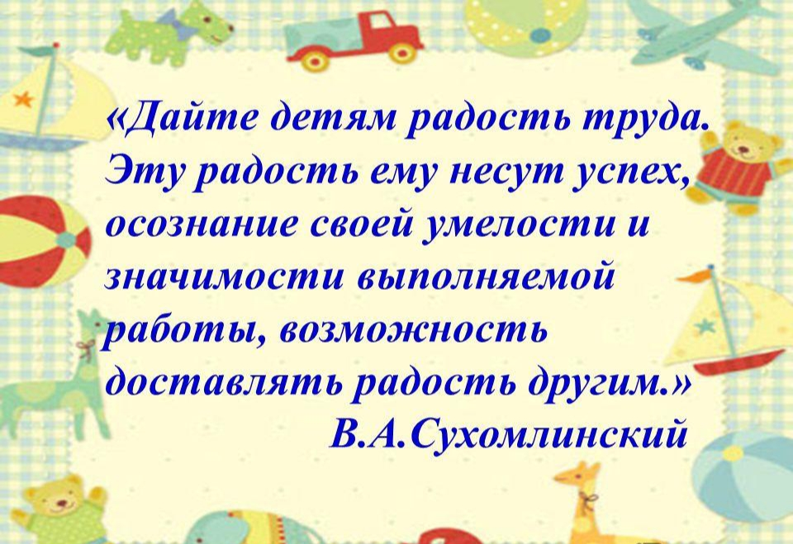

Характеризуя организацию трудовой деятельности в летний период, можно выделить общие закономерности и специфику решения программных задач, связанные с погодными условиями, особыми возможностями лета.

Запорожец А.В. рассматривал труд как деятельность, которая позволяет ребенку отделиться от взрослого. В процессе организации трудовой деятельности в семье и в ДОО решается множество важных задач воспитания и, обучения, развития детей:

-формирование интереса к труду, сознательного ответственного отношения к выполнению трудовых действий;

– становление практических, трудовых навыков, умений самостоятельного и коллективного выполнения трудовых действий;

– формирование культуры трудовой деятельности, включающей культуру безопасности труда;

– приобретение и расширение сенсорного, коммуникативного, исследовательского опыта, системы представлений о предметном мире и объектах природы, о профессиях, о труде взрослых;

– развитие наблюдательности, познавательного интереса, интеллектуальных умений (понимать и ли самостоятельно ставить цель работы, планировать ее выполнение, подбирать материалы, инвентарь, согласовывать действия с партнерами, оценивать результат);

– становление нравственных и волевых качеств, чувства долга, справедливости, повышение уровня развития самосознания личности;

– воспитание уважения к труду, к его результатам, становление бережного отношения к продуктам человеческого труда;

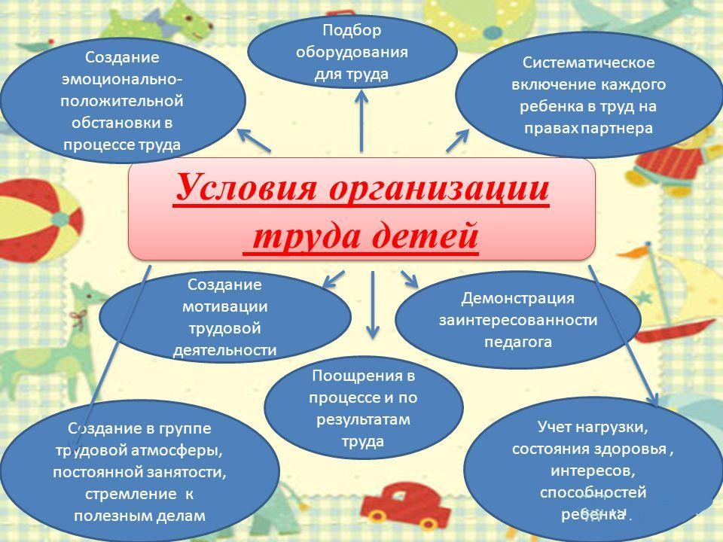воспитание любви к природе, заботливого и ответственного отношения к ней.

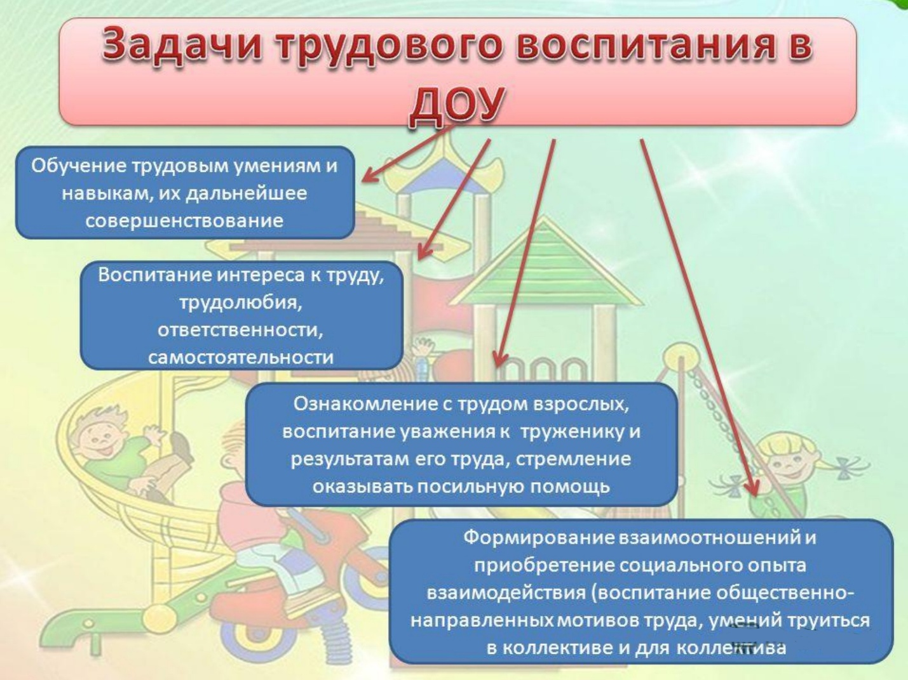Трудовая деятельность тесно связана с другими видами детской деятельности.

Взаимосвязь трудовой и игровой деятельности. Трудовая деятельность дошкольника зачастую связана с игровой. Труд осуществляется в ходе сюжетно-ролевой игры.

Взаимосвязь трудовой деятельности и познавательно-исследовательской деятельности. Выполняя трудовые действия, дети знакомятся со свойствами веществ, материалов, предметов. В свою очередь знание о качествах различных объектов определяет выбор и особенности выполнения трудовых действий.

Взаимосвязь трудовой деятельности и физического развития. Труд создает благоприятные условия для развития культуры движений. Вместе с этим, для осуществления трудовых действий требуется определенный уровень физического развития.

Взаимосвязь трудовой деятельности и речевого развития.

В ходе показа взрослым трудовых действий, разъяснений их сути и назначения обогащается словарный запас детей. Общение при выполнении коллективных поручений требует определенного уровня развития диалогической речи, коммуникативных умений.

Взаимосвязь трудовой деятельности и художественно-эстетического развития.

Взрослому необходимо делать акцент на аспектах труда, дающих возможность удовлетворять эстетические потребности детей.

Различные формы организации труда являются необходимой составляющей образовательной деятельности, осуществляемых в различных режимных моментах. В утренние часы педагог организует дежурства, выполнение детьми индивидуальных поручений.

В соответствии с ФГОС трудовое воспитание – одно из важных направлений в работе дошкольных учреждений, главной целью которого является формирование положительного отношения к труду через решение следующих задач:

формирование позитивных установок к различным видам труда и творчества;

воспитание ценностного отношения к собственному труду, труду других людей и его результатам;

воспитание личности ребенка в аспекте труда и творчества. развитие творческой инициативы, способности самостоятельно себя реализовать в различных видах труда и творчества

В летний период существенно возрастает значение данного направления работы.

Лето – период активного роста растений, поэтому за короткий промежуток времени можно достигнуть определенной целям, получить результат.

В процессе работы под контролем педагога происходит выявление детьми закономерностей, взаимосвязей, взаимозависимостей в природе. Также становится наглядной роль труда по уходу

за растениями.

Летом меняются объем и смысловые основы трудовой деятельности. (от выполнения отдельных заданий к осуществлению законченных трудовых циклов). Это дает возможность ребенку увидеть цели, способы их достижения, оценить результаты труда, что обеспечивает осознанность отдельных трудовых действий и всех трудовых операций.

Разнообразие по содержанию и масштаб решаемых в летний период трудовых задач являются объективными предпосылками организации коллективного труда. По структуре коллективный труд может быть организован как общий труд. В общем труде участвуют несколько детей или вся группа, каждый ребенок при этом получает отдельное

задание. Результаты труда всех объединяются в общий результат. Также может быть организован и совместный труд, в котором участвуют несколько детей. Трудовой процесс разделен на несколько операций, каждую их которых осуществляет один из участников или группа дошкольников. Каждый выполняет свою операцию и передает объект дальше.

Коллективная работа объединяет детей, формирует умение принимать общую цель труда, договариваться, сообща планировать действия, согласовывать их, распределять фронт работ, помогать друг другу, оценивать результат.

Длительное пребывание на воздухе, разнообразие контактов с различными природными объектами определяет необходимость и дает возможность формировать навыки безопасные для человека и природы поведения. Знакомить детей с задачами охраны природы

и соответствующими трудовыми действиями.

Специфика организации трудовой деятельности в различных возрастных группах сопряжена с необходимостью учета особенностей младших и старших дошкольников, закономерностей их развития.

На этапе приобщения к труду дети выполняют элементарные индивидуальные поручения, включающие 1-2 последовательные трудовые операции.

При формировании умений в первой младшей группе характерна дробность показа трудовых операций с одновременным выполнением заданий детьми. Воспитатель сочетает показ с объяснениями , и малыши параллельно поэтапно выполняют трудовой процесс.

Во второй младшей группе, в период, когда у детей может значительно различаться уровень овладения навыками

В средней группе у детей начинают развиваться процессы преднамеренного запоминания, появляются зачатки чувства ответственности за порученное дело, осознанное отношение к выполнению трудовых операций, формируется понимание того, какие действия необходимо выполнять, критическое отношение к результатам своей деятельности. Происходит изменение в оценке труда. Педагогу необходимо научить детей оценивать правильность выполнения отдельных действий, качество выполнения трудовой операции в целом. Поощряется проявление положительных качеств : старание, усердие, стремление довести начатое дело до конца, помочь товарищу. В старшей и подготовительной к школе группах формируется умение принимать и самостоятельно ставить трудовую задачу, определять последовательность трудовых операций, подбирать необходимый материал и инвентарь, самостоятельно или при небольшой помощи взрослых осуществлять трудовой процесс, оценивать результаты. Впроцессе организации трудовой деятельности детей ставиться также задача развития самоконтроля. При формировании навыков трудовой и оценочной деятельности у старших дошкольников новь меняется арсенал методов педагога Ведущим приемом обучения детей новым трудовым действиям становиться объяснение, вводиться практика обсуждения того, что и как необходимо выполнить, почему именно так, как выбрать оптимальные способы и материалы. При необходимости используется и показ способов действий.

Для возрастных групп необходимо соблюдать единые требования к организации трудовой деятельности.

1. Труд детей в природе должен быть посильными не вызывать переутомления.

2.Продолжительность труда зависит от его характера, возраста детей, погодных условий (во второй младшей группе 5-7 минут, в средней- от 10 до 15 минут, с небольшим отдыхом, в старшем дошкольном возрасте 20-25 минут, с перерывом на отдых или сменой характера труда).

3 Физическая нагрузка в процессе выполнения трудовых действий не должна оказывать негативного влияния на позвоночник, мышцы тела. Так детские лейки или ведра нужно переносить в обеих руках, при работе граблями, лопатой тело надо держать выпрямленным.

4. Необходимо чередовать виды трудовых операций, труд и отдых.

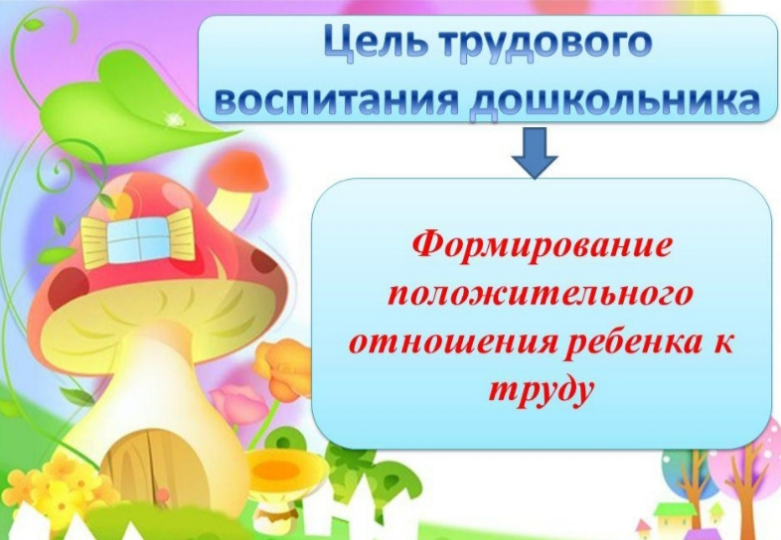5.Орудия труда должны быть настоящими, но приспособленными для использования дошкольниками – быть безопасными, соответствовать росту и физическим возможностям ребенка, обладать эстетическими качествами.